ПРОЕКТ ДОГОВОРА договор № 64 /ВЛ

на поставку Товаров

Г. Камешково « » октября 2026 года

Государственное бюджетное учреждение социального обслуживания Владимирской области ««Камешковский комплексный центр социального обслуживания населения», далее именуемый «Заказчик», в лице директора Кучиной Натальи Алексеевне, действующей в соответствии с Уставом, с одной стороны и __________, далее именуемое «Поставщик», в лице___________ действующей на основании Устава, в рамках Федерального закона № 223-ФЗ от 18.07.2011 г., заключили настоящий договор о нижеследующем:

1. ПРЕДМЕТ ДОГОВОРА

1.1. Поставщик обязуется поставить мягкий инвентарь для Отделения милосердия для граждан пожилого возраста и инвалидов, далее – «Товар» согласно Приложениям № 1 и № 2 к договору и передать его Заказчику, а Заказчик обязуется принять Товар и оплатить его.
1.2. Настоящий договор, на поставку предметов личной гигиены, для нужд ГБУСО ВО «Камешковский комплексный центр социального обслуживания населения» является основанием для финансирования оплаты за поставленный Товар.

2. КАЧЕСТВО ТОВАРА

2.1. Качество поставляемого Товара должно соответствовать требованиям, указанным в Приложениях № 1 и № 2 к договору.
Остаточный срок годности поставляемых товаров на момент поставки максимальный, с учетом времени, затраченного на доставку до Заказчика:
- для товаров со сроком годности до 48 месяцев включительно - не менее 24 месяцев.

2.2.2. Гарантийный срок начинает течь с момента передачи Товара Заказчику.

2.2.3. Если Заказчик лишен возможности использовать Товар, в отношении которого договором установлен гарантийный срок, по обстоятельствам, зависящим от Поставщика, гарантийный срок не течет до устранения соответствующих обстоятельств Поставщиком (ст. 471 ГК РФ).

2.2.4 Гарантийный срок продлевается на время, в течение которого Товар не мог использоваться из-за обнаруженных в нем недостатков, при условии извещения Поставщика о недостатках Товара.
2.2.5. На Товар, переданный Поставщиком взамен Товара, в котором в течение гарантийного срока были обнаружены недостатки (статья 476 ГК РФ), устанавливается гарантийный срок той же продолжительности, что и на замененный Товар.

3. ЦЕНА договора
3.1. Цена договора включает в себя цену поставляемого Товара с учетом всех затрат Поставщика связанных с исполнением обязательств по договору, в том числе на доставку и разгрузку Товара, перевозку, страхование, уплату таможенных пошлин, налогов, сборов и других обязательных платежей, обязательных к уплате при исполнении договора, а также расходы, связанные с погрузкой Товара, вывозом Товара ненадлежащего качества, предусмотренных условиями договора и его приложениями и составляет ______руб. При этом цены за единицу измерения каждой позиции Товара устанавливаются согласно Приложению № 1 к договору.
Источник финансирования – внебюджетные средства

3.2. Цена является твердой и определяется на весь срок исполнения договора, за исключением случаев, предусмотренных действующим законодательством и пунктом 8.1. настоящего договора.

4. ПОРЯДОК И СРОКИ ПОСТАВКИ ТОВАРА

4.1. Поставщик обязуется осуществить поставку Товара, предусмотренного договором, в сроки и в количестве установленные Приложениям № 1 и № 2 договору.
4.2. Товар, поставляемый Поставщиком, должен соответствовать обязательным требованиям, согласно Приложениям № 1 к договору.
4.3. Лицо, сопровождающее Товар (водитель, экспедитор и т. д.) должно иметь доверенность оформленную в соответствии с требованиями действующего законодательства на право подписания и принятия актов сдачи – приемки товара, право на подписание и получение актов об установленном расхождении по количеству и качеству при приемке товарно-материальных ценностей, право на подписание корректирующих данных в товарных накладных в случае выявления фактов недопоставки, излишках поставки, и несоответствия поставляемого товара требованиям настоящего договора (отсутствия сертификатов качества, несоответствия сертификатов и т.д.).

4.4. Товар считается сданным Поставщиком и принятым Заказчиком с момента подписания товарной накладной (Акта приемки-передачи) поставленного Товара, оформляемой (ого) в момент передачи Исполнителем Товара Заказчику.
4.5. Заказчик вправе предъявить претензии Поставщику по качеству (скрытые недостатки, т.е. недостатки, которые не могли быть обнаружены в момент приемки Товара), срокам годности поставленного Товара, маркировке Товара и сопроводительной документации на него, если они обнаружены в течение срока годности Товара.
Проверка качества Товара на соответствие требованиям, установленным настоящим Договором, может осуществляться с привлечением независимых экспертов, экспертных организаций - как при приемке Товара, так и в течение всего срока годности поставленного и принятого Товара - в порядке и с соблюдением условий, предусмотренных разделом 6 настоящего Договора.
Заказчик не обязан обеспечивать участие представителя Поставщика при отборе проб Товара независимыми экспертами /экспертными организациями для проведения экспертизы.
4.6. В случае, если по результатам экспертизы, проведенной независимыми экспертами/экспертными организациями, установлены нарушения требований настоящего Договора, несоответствие поставленного Товара условиям настоящего Договора, Заказчик уведомляет Поставщика о результатах такой экспертизы в течение двух рабочих дней с даты их получения.
Уведомление Заказчика должно содержать:
- перечень выявленных недостатков/несоответствий согласно Заключению экспертов/экспертной организации;
- требование о поставке нового Товара, соответствующего условиям настоящего Договора, с указанием его наименования, количества и срока поставки взамен поставленного Товара с недостатками или принятое Заказчиком решение об отказе от Товара.
4.7. Расходы, связанные с проведением независимой экспертизы, несет Поставщик в порядке возмещения Заказчику произведенных им расходов за проведенную экспертизу, за исключением случаев, когда по результатам экспертизы установлено отсутствие нарушений Поставщика или причинной связи между действиями Поставщика и обнаруженными недостатками.
4.8. Товар, не соответствующий требованиям, указанным в Приложениях № 1 и № 2, считается недопоставленным.
4.9. Если Поставщик не поставляет Товар своевременно во исполнение договора или поставляет Товар не в полном объеме, так что поставка к сроку становится явно невозможной, Заказчик вправе отказаться от исполнения договора и потребовать возмещения убытков.
4.10. Если во время поставки Товара станет очевидным, что она не будет выполнена надлежащим образом, Заказчик вправе назначить Поставщику срок для устранения недостатков и в случае неисполнения Поставщиком в назначенный срок этого требования отказаться от договора либо поручить замену Товара другому лицу за счет Поставщика, а также потребовать возмещения убытков.

4.11. Поставщик несет ответственность за надлежащее качество предоставленных им Товаров, а также за предоставление Товаров, обремененных правами третьих лиц.

5. ПРИЕМКА ПОСТАВЛЯЕМОГО ТОВАРА

5.1. Заказчик с участием Поставщика обязан осуществить осмотр, проверку (экспертизу) и приемку Товара и подписание Акта приемки-передачи (накладной) оставленного Товара, указанного в пункте 4.3. настоящего договора – в течение 7 (семи) дней с момента поставки Товара, указанного Поставщиком в соответствии с пунктом 5.2. настоящего договора. При обнаружении отступлений от договора, касающихся качества, количества, комплектации Товара или иных недостатков в Товаре Заказчик обязан заявить об этом Поставщику и отказаться принимать Товар. Приемку Товара со стороны Заказчика может осуществлять приемочная комиссия (не менее 5 человек) или должностное лицо Заказчика с привлечением экспертов или без таковых.

5.2 Поставщик обязуется письменно известить Заказчика о готовности поставить Товар, дате и времени его поставки не менее чем за 3 (три) дня до планируемой поставки.
5.3. При приемке Товара Заказчик имеет право:
5.3.1. Проверять соответствие Товара по количеству и качеству требованиям, установленным Договором, а также сведениям, указанным в транспортных и сопроводительных документах.
5.3.2. Проводить анализ отчетных документов и материалов, представленных Поставщиком на предмет соответствия их оформления требованиям законодательства Российской Федерации и условиям Договора, проверять комплектность и количество экземпляров представленной документации.
5.3.3. При необходимости запрашивать от Поставщика недостающие документы и материалы, а также получать разъяснения по представленным документам и материалам.
5.3.4. Осуществлять иные действия для всесторонней оценки (проверки) соответствия Товара условиям Договора и требованиям законодательства Российской Федерации.
5.4. По письменному согласованию сторон сроки, указанные в пунктах 5.1., 5.2. настоящего договора могут быть изменены.

5.5. Приемка Товара осуществляется по месту поставки, указанному в Приложении № 2 к договору.
5.6. Поставщик обязан передать Заказчику вместе с Товаром информацию, касающуюся эксплуатации или иного использования поставляемого Товара.
5.7. При обнаружении в ходе приёмки недостатков поставляемого Товара составляется акт о недостатках, подписываемый обеими сторонами. В случае отказа подписать акт одной из сторон в нем делается соответствующая отметка и акт считается подписанным в одностороннем порядке. В акте должны быть указаны перечень выявленных недостатков и сроки их устранения. При устранении недостатков оформляет акт устранения недостатков.

5.8. Извещение об обнаружении Заказчиком скрытых недостатков в поставляемом Товаре должно быть направлено Поставщику не позднее 3 (трех) рабочих дней с момента их обнаружения.

5.9. При возникновении между Заказчиком и Поставщиком спора по поводу недостатков поставленного Товара или их причин по требованию любой из сторон должна быть назначена экспертиза.

5.10. Расходы по оплате услуг эксперта несет Поставщик, за исключением случаев, когда экспертизой установлено отсутствие нарушений Поставщиком Договора или причинной связи между действиями Поставщика и обнаруженными недостатками. В указанных случаях расходы на экспертизу несет сторона, потребовавшая назначения экспертизы, а если она назначена по соглашению между сторонами, обе стороны поровну.

5.11. Риск случайной гибели или случайного повреждения Товара до его приемки Заказчиком несет Поставщик.

5.12. При просрочке передачи или приемки Товара риски случайной гибели или случайного повреждения Товара, а также поставки Товара несет сторона, допустившая просрочку.

6. ПОРЯДОК РАСЧЕТОВ

6.1. С момента принятия Заказчиком Товара Поставщик выставляет счет об оплате фактически поставленного Товара, с учетом стоимости транспортных расходов, разгрузки товара силами и средствами Поставщика на склад Заказчика, НДС и других обязательных платежей
6.2. Расчет осуществляется в безналичном порядке платежными поручениями Заказчика или иным способом, установленным законодательством Российской Федерации.
6.3. Заказчик обязан обеспечить оплату за поставленный Товар в течение 15 календарных дней с момента получения счета, товарно-транспортных накладных и документов, удостоверяющих качество Товара (паспорт, сертификат соответствия (декларацию соответствия)), инструкцию на русском языке (при необходимости), путем безналичного расчета, без аванса, в рублях.

6.4. Обязательство Заказчика по оплате считается исполненным с момента перечисления денежных средств на счет Поставщика, указанный в настоящем договоре.

7. ОТВЕТСТВЕННОСТЬ СТОРОН
7.1. В случае просрочки исполнения Поставщиком обязательств по договору, Заказчик направляет Поставщику требование об уплате пени в размере одной трехсотой действующей на дату уплаты пени ключевой ставки Центрального банка Российской Федерации от цены договора, уменьшенной на сумму, пропорциональную объему обязательств, предусмотренных договором и фактически исполненных Поставщиком.
7.2 Пеня начисляется за каждый день просрочки исполнения Поставщиком обязательства, предусмотренного договором, начиная со дня, следующего после дня истечения установленного договором срока исполнения обязательства.
7.3. В случае неисполнения или ненадлежащего исполнения Поставщиком обязательств, предусмотренных договором Заказчик направляет Поставщику требование об уплате штрафа в размере 10% от суммы договора, за исключением просрочки исполнения Поставщиком обязательств, предусмотренных договором.
Общая сумма начисленной неустойки (штрафов, пени) за ненадлежащее исполнение поставщиком обязательств, предусмотренных договором, не может превышать цену договора.
7.4. В случае поставки Товара ненадлежащего качества и (или) не комплектного Товара и (или) недопоставки Товара, Заказчик вправе по своему выбору потребовать от Поставщика:
- безвозмездного устранения недостатков Товара в 3-дневный срок;
- потребовать замены Товара ненадлежащего качества Товаром, соответствующим настоящему договору в 3-дневный срок;
- возмещения своих расходов на устранение недостатков Товара.
7.5. В случае если Поставщик не выполнил в установленный срок требования Заказчика о допоставке Товара и (или) замене недоброкачественных Товаров и (или) о доукомплектовании Товаров Заказчик вправе:
- приобрести не поставленные Товары у других лиц с отнесением на Поставщика всех необходимых и разумных расходов на их приобретение, а также своих убытков.
- отказаться от исполнения договора и потребовать возврата уплаченной за Товар денежной суммы.
7.6. В случае существенного нарушения требований к качеству Товара (обнаружения неустранимых недостатков, недостатков, которые не могут быть устранены без несоразмерных расходов или затрат времени, или выявляются неоднократно, либо проявляются вновь после их устранения, и других подобных недостатков) Заказчик вправе:
- потребовать замены Товара ненадлежащего качества Товаром, соответствующим настоящему договору в 10-дневный;
- приобрести не поставленные Товары у других лиц с отнесением на Поставщика всех необходимых и разумных расходов на их приобретение, а также своих убытков.
- отказаться от исполнения договора и потребовать возврата уплаченной за Товар денежной суммы.
7.7. В случае ненадлежащего качества части Товаров, Заказчик вправе осуществить в отношении этой части Товаров права, предусмотренные п.п. 7.4., 7.5. и 7.6 настоящего договора.
7.8. Заказчик вправе отказаться от оплаты Товара, не соответствующего требованиям, установленным законодательством для определения качества Товара или настоящим договором.

7.9. В случае нарушения Поставщиком любого из сроков поставки Товара более чем на 3 дня или более 1 раза в период действия договора Заказчик вправе потребовать его расторжения и взыскания с Поставщика причиненных убытков. Указанное нарушение признается сторонами существенным (п. 2 ст. 450 ГК РФ).
7.10. Заказчик имеет право произвести оплату по договору за поставленный Товар за вычетом сумм начисленных пени, штрафов.
7.11. В случае просрочки исполнения Заказчиком обязательств, предусмотренных договором, а также в иных случаях неисполнения или ненадлежащего исполнения Заказчиком обязательств, предусмотренных договором, Поставщик вправе потребовать уплаты неустоек (пеней). Пеня начисляется за каждый день просрочки исполнения обязательства, предусмотренного договором, начиная со дня, следующего после дня истечения установленного договором срока исполнения обязательства в размере одной трехсотой действующей на дату уплаты пеней ключевой ставки Центрального банка Российской Федерации от не уплаченной в срок суммы.
7.12. В случае ненадлежащего исполнение Заказчиком обязательств, предусмотренных договором, Поставщик вправе потребовать уплаты штрафа в размере 2,5% от суммы договора, за исключением просрочки исполнения обязательств, предусмотренных договором.

7.13. Если иное не предусмотрено законом, сторона, не исполнившая или ненадлежащим образом исполнившая свои обязательства при осуществлении деятельности, несет ответственность, если не докажет, что надлежащее исполнение оказалось невозможным вследствие непреодолимой силы, то есть чрезвычайных и непредотвратимых при данных условиях обстоятельств. К таким обстоятельствам не относятся, в частности, нарушение обязанностей со стороны контрагентов должника, отсутствие на рынке нужных для исполнения Товаров, отсутствие у должника необходимых денежных средств.

8. ИЗМЕНЕНИЕ И РАСТОРЖЕНИЕ ДОГОВОРА

8.1. Изменение Договора.
8.1.1. Изменение существенных условий договора при его исполнении не допускается, за исключением их изменения по соглашению сторон в следующих случаях:
1) при снижении цены договора без изменения предусмотренных договором количества Товара, объема работы или услуги, качества поставляемого Товара, выполняемой работы, оказываемой услуги и иных условий договора;
8.1.2. При исполнении договора по согласованию заказчика с Поставщиком (подрядчиком, исполнителем) допускается поставка Товара качество, технические и функциональные характеристики (потребительские свойства) которых являются улучшенными по сравнению с качеством и соответствующими техническими и функциональными характеристиками, указанными в договоре. В этом случае соответствующие изменения Заказчик обязан внести в реестр Договоров.
8.1.3. Заказчик по согласованию с Поставщиком, Исполнителем, Подрядчиком в ходе исполнения договора вправе изменить не более чем на двадцать процентов предусмотренный договором объем товаров, работ, услуг при изменении потребности в таких товарах, работах, услугах. При поставке дополнительного количества таких товаров, выполнении дополнительного объема таких работ, оказании дополнительного объема таких услуг Заказчик по согласованию с Поставщиком (Исполнителем, Подрядчиком) вправе изменить первоначальную цену договора пропорционально количеству таких товаров, объему таких работ, услуг, но не более чем на двадцать процентов такой цены договора. Цена единицы дополнительно поставляемого товара, работ, услуг и цена единицы товара, работы, услуги при сокращении потребности должны определяться как частное от деления первоначальной цены договора на предусмотренное в договоре количество такого товара, работ, услуг.
8.2. Расторжение Договора.
8.2.1. Расторжение договора допускается по соглашению сторон, по решению суда, в случае одностороннего отказа стороны договора от исполнения договора в соответствии с гражданским законодательством.

9. РАЗРЕШЕНИЕ СПОРОВ

Иск, вытекающий из настоящего договора, предъявляется в Арбитражный суд Владимирской области.

10. ЗАКЛЮЧИТЕЛЬНЫЕ ПОЛОЖЕНИЯ

10.1. Договор вступает в силу и становится обязательным для сторон в течение 14 (четырнадцати) календарных дней с момента подписания договора.
10.2. Настоящий договор составлен в двух экземплярах, имеющих одинаковую юридическую силу, по одному для каждой из сторон.
10.3. Стороны договорились, что положения настоящего договора распространяются на правоотношения сторон, сложившиеся с момента заключения договора.
10.4. Изменения и дополнения к настоящему договору должны быть оформлены сторонами в письменном виде, подписаны уполномоченными на то лицами и скреплены печатями.
10.5. С момента заключения договора Поставщик обязан:
- обеспечить постоянно действующую работу собственных средств связи (телефон, факс, электронная почта), указанных в разделе «Поставщик» параграфа 11 настоящего договора;
- ежедневную проверку почты приходящей на Почтовый адрес, указанный в разделе «Поставщик» параграфа 11 настоящего договора;
- иным образом обеспечить прием и получение заявок Заказчика на поставку Товара в соответствии с условиями договора.
10.6. Стороны договорились, что письменные обращения Заказчика (заявки, письма, претензии и т.д.) считаются полученными Поставщиком по истечению 2 дней с момента отправления их Заказчиком по реквизитам, указанным в разделе «Поставщик» параграфа 11 настоящего договора.

10.7. Перечень приложений к договору:

- приложение № 1 спецификация поставляемого товара;
- приложение № 2 календарный план.

11. АДРЕСА И РЕКВИЗИТЫ СТОРОН
Заказчик:  Наименование: Государственное бюджетное учреждение социального обслуживания Владимирской области «Камешковский комплексный центр социального обслуживания населения»  Юридический адрес: 601300, Владимирская область, Камешковский район, г. Камешково,  ул. Свердлова, д.11  Почтовый адрес: 601300, Владимирская область, Камешковский район, г. Камешково,  ул. Свердлова, д.11  Телефон/факс: 8 (49248) 2-11-45  Электронная почта: kameshki_cso@uszn.avo.ru  ОГРН 1033302201591  ИНН 3315008633  КПП 331501001  Р/с 03224643170000003201  ОКЦ № 1 В ВГУ Банка России//УФК по Нижегородской области г. Нижний Новгород,  л/с 802У1921000 в ТОФК УФК по Владимирской обл.  БИК 012202102  к/с 40102810745370000024 | Поставщик:

Заказчик _________________ Н.А.Кучина Поставщик _________________
М.П. М.П.

Приложение № 1 к Договору
№ 64/ВЛ от 2026 г.

Спецификация
Поставщик обязуется по заданию Заказчика поставить следующий Товар, и передать в установленные сроки Заказчику:

№№ п/п | Наименование товара  Код ОКПД2 |  | Ед. измер. | Кол-во товара | Цена за единицу,  руб. | Сумма,  тыс. руб. | Требования к качеству,  функциональным  характеристикам  (потребительские свойства) товара | Гарантийный срок  на Товар
1. | Футболка мужская х/б  14.14.30.110 |  | Шт. | 21 |  |  | Тип; футболка  Состав материала; 100 % хлопок  Страна изготовитель; РОССИЯ!  Покрой; прямой  Тип рукава; короткий  Обязательно; принт  Особенности материала; дышащий материал  Цвет: серая, коричневая, синяя, зеленая, бордовая (запрет на черный цвет)  Изделие снабжено этикеткой, которая содержит всю информацию об изделии.  Образец;  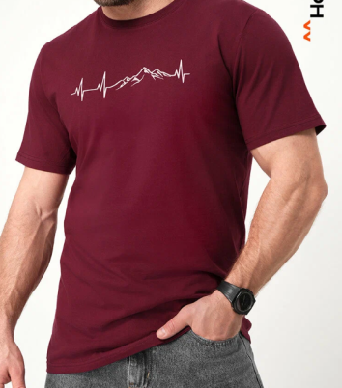    Размер:  46 р-р – 2 шт.  48 р-р – 5 шт.  50 р-р – 8 шт  52 р-р – 4 шт.  54 р-р – 2 шт. | Срок предоставления гарантии качества – в течение всего срока годности товара;  Объем предоставления гарантий качества - 100%
2. | Сорочка ночная женская трикотажная  14.14.14.130 |  | Шт. | 24 |  |  | Сорочка ночная женская  Состав; 100% хлопок  Покрой: оверсайз  Вырез горловины;  U – образный  Тип рукава; короткий рукав  Фарнитура материала; трикотажная  Декоративные элементы; цветы  Состав: изделие снабжено этикеткой, которая содержит всю информацию об изделии.  Страна производитель; РОССИЯ!  Образец;    Размер:  46 р-р – 6 шт.  48 р-р – 6 шт.  50 р-р – 6 шт.  52 р-р – 6 шт.
3. | Матрас ватный 90*190  31.03.12.120 |  | Шт. | 10 |  |  | Тип; матрас стандартный, беспружинный  Наполнитель; вата РВ  Материал чехла; тик, хлопок  Форма; прямоугольный  Ширина; 90 см.  Длина: 190 см.  Высота: 10 см.  Страна производитель РОССИЯ!  Образец;  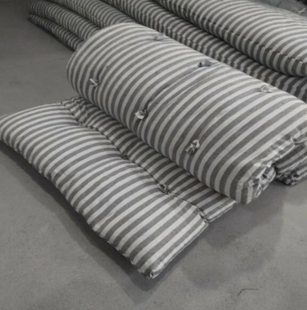
4. | Матрас ватный 90*200  31.03.12.120 |  | Шт. | 10 |  |  | Тип; матрас стандартный, беспружинный  Наполнитель; вата РВ  Материал чехла; тик, хлопок  Форма; прямоугольный  Ширина; 90 см.  Длина: 200 см.  Высота: 10 см.  Страна производитель РОССИЯ!  Образец;  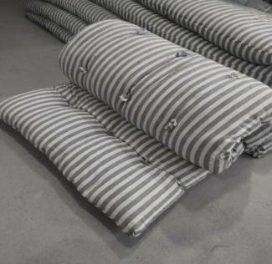
5. | Наматрасник на молнии непромокаемый 90*190  32.50.50.190 |  | Шт. | 10 |  |  | Тип; наматрасник  Цвет; зеленый  Размерность; 90*190 см.  Высота; 10 см.  Материал; клеенка  Состав материала; полиэстер  Крепление наматрасника; на молнии  Плотность; не менее 260 г/кв.м  Страна изготовитель РОССИЯ!  Образец;  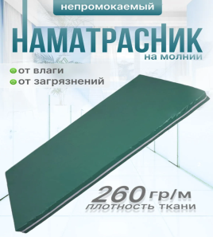
6. | Наматрасник на молнии непромокаемый 90*200  32.50.50.190 |  | Шт. | 10 |  |  | Тип; наматрасник  Цвет; зеленый  Размерность; 90*200 см.  Высота; 10 см.  Материал; клеенка  Состав материала; полиэстер  Крепление наматрасника; на молнии  Плотность; не менее 260 г/кв.м  Страна изготовитель РОССИЯ!  Образец;  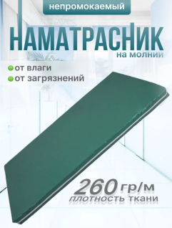
7. | Полотенце банное махровое большое  13.92.14.110 |  | Шт. | 30 |  |  | Полотенце банное махровое большое  Состав; 100% хлопок  Цвет; (яркие – розовый, желтый, голубой, сиреневый)  Размер Ш*В; 70*140 см.  Фактура материала; ворсистая  Особенности белья; быстросохнущее, впитывает влагу  Плотность; не менее 400 г/м2  Назначение; для волос, для лица, для тела  Декоративные элементы; бордюр  Наличие этикетки с указанием ГОСТ, размера, состава ткани, датой выпуска и рекомендации по стирке.  Страна производителя РОССИЯ!  Образец;  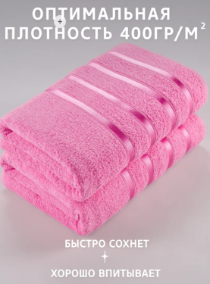
8. | Носки женские х/б  14.31.10.124 |  | Пара | 20 |  |  | Носки женские х/б (высокие)  Материал; хлопок, эластан  Состав материала; хлопок 80%, эластан 20%  Цвет: яркие расцветки с принтом, кроме черных, коричневых, белых  Особенности; дышащий материал  Страна изготовитель РОССИЯ!  Размеры:  27 р-р – 10 пар  29 р-р – 10 пар  Образец;    
9. | Носки женские полушерстянные  14.31.10.154 |  | Шт. | 20 |  |  | Носки женские полушерстянные  Сезон; зима  Состав материала; шерсть 85%, полиамид 10%, эластан 5%  Высота; класические  Цвет; яркие в ассортименте с принтом (кроме черных, коричневых и темных цветов)  Резинка; средняя  Размеры:  29 р-р – 20 пар  Образец;  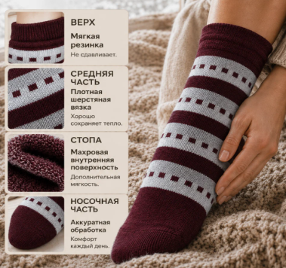  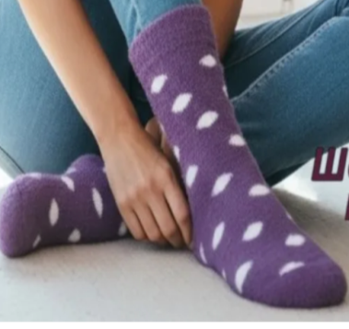
10. | Брюки джогеры мужские спортивные флисовые  14.13.12.140 |  | Шт. | 10 |  |  | Брюки джоггеры мужские спортивные флисовые  Модель; джоггеры  Силуэт; свободные, полуприлегающий  Сезон; всесезон  Состав; 65% хлопок, 35% полиэстер  Цвет: коричневый, кофейный, темно серый  Материал подкладки; футер 3х нитка с начесом  Тип посадки; средняя  Фактура материала; плотная  Утеплитель; начес  Особенности материала: дышащий материа, утепленные  Декоративные элементы; карманы  Страна производитель; Россия, Узбекистан!  Наличие маркировки.  Размеры:  48 р-р – 2 шт.  50 р-р – 2 шт.  52 р-р – 2 шт.  54 р-р – 2 шт.  58 р-р – 2 шт.  Образец;   | Срок предоставления гарантии качества – в течение всего срока годности товара;  Объем предоставления гарантий качества - 100%
11. | Трусы женские  14.14.14.120 |  | Шт. | 30 |  |  | Трусы женские  - Материал; 100% хлопок  - Цвет; любой кроме однотонного, рисунок в ассортименте (в цветочек).  - Тип посадки; высокая  Размеры:  50 р-р – 10 штук  52 р-р – 10 штук  54 р-р – 10 штук  ПРОИЗВОДСТВО РОССИЯ!!!!  Образец:   | Срок предоставления гарантии качества – в течение всего срока годности товара;  Объем предоставления гарантий качества - 100%
12. | Панталоны женские  14.14.14.120 |  | Шт. | 30 |  |  | Панталоны женские  Материал; 100% хлопок  Цвет; любой кроме однотонного белого, рисунок в ассортименте  Размеры:  46 р-р – 10 штук  48 р-р – 10 штук  50 р-р – 10 штук  Образец:   | Срок предоставления гарантии качества – в течение всего срока годности товара;  Объем предоставления гарантий качества - 100%
13. | Футболка женская х/б  14.14.30.110 |  | Шт. | 44 |  |  | Состав; хлопок 100%  Покрой: прямой  Рисунок: не однотонная, не черная (обязательно принт.)  Размеры;  48 р-р – 10 штук  50 р-р – 10 штуки  52 р-р – 10 штук  54 р-р – 10 штук  56 р-р – 2 штуки  58 р-р - 2 штуки  Образец;     | Срок предоставления гарантии качества – в течение всего срока годности товара;  Объем предоставления гарантий качества - 100%
14. | Полотенце мохровое  13.92.14.110 |  | Шт. | 120 |  |  | Полотенце махровое  Состав; 100% хлопок  Цвет; яркий голубой, бирюзовый или розовый (цвет у полотенец должен быть строго одного цвета!!! )  Размер Ш*В; 40*70 см.  Фактура материала; махра  Особенности белья; быстросохнущее, впитывает влагу  Плотность; не менее 450 г/м2  Назначение; для волос, для лица, для тела  Наличие этикетки с указанием ГОСТ, размера, состава ткани, датой выпуска и рекомендации по стирке.  Страна производителя РОССИЯ!  Образец;   | Срок предоставления гарантии качества – в течение всего срока годности товара;  Объем предоставления гарантий качества - 100%
15. | Ткань фланель для шитья  13.20.20.119 |  | Отрез | 25 |  |  | Ткань фланель для шитья  Тид; ткань  Материал; фланель  Вид ткани; принтованная  Плотность: не менее 170 г/м2  Отрез:  - длина: 3 м.  - ширина; 150 см  Цвет; с принтом или однотонная (кроме черного, белого)  Образец;  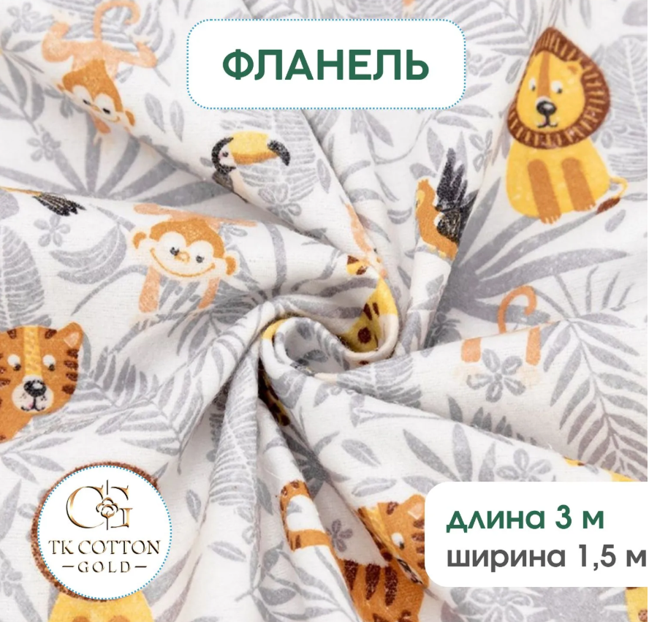 | Срок предоставления гарантии качества – в течение всего срока годности товара;  Объем предоставления гарантий качества - 100%
16. | Наперник  13.92.12.193 |  | Шт. | 30 |  |  | Тип: наперник  Материал; тиковая ткань  Состав материала: полиэстер  Размер наволочки; 70*70  Вид застежки: молния  Цвет: любой, кроме белого  Образец;  : | Срок предоставления гарантии качества – в течение всего срока годности товара;  Объем предоставления гарантий качества - 100%
17. | Трусы семейные мужские  14.14.12.120 |  | Шт. | 40 |  |  | Трусы семейные мужские  Хлопок 100%  Цвет; серый, синий, зеленый  Рисунок: орнамент, клетка, геометрический  Размеры:  48 р-р – 10 шт.  50 р-р – 20 шт.  52 р-р – 20 шт.   | Срок предоставления гарантии качества – в течение всего срока годности товара;  Объем предоставления гарантий качества - 100%
18. | Простынь на резинке  13.92.12.111 |  | Шт. | 20 |  |  | Простынь на резинке  Состав; хлопок, текстиль  Цвет; любой (кроме белого и темного)  Размер простыни; 90*200 см, высота 25 см.  Тип простыни; натяжная  Вид ткани постельного белья; поплин  Страна производства РОССИЯ!  Образец;   | Срок предоставления гарантии качества – в течение всего срока годности товара;  Объем предоставления гарантий качества - 100%
19. | Шапка бини мужская  14.19.42.161 |  | Шт. | 10 |  |  | Шапка бини мужская  Состав; акрил, полиэстер  Цвет; (в ассортименте) черный серый, коричневый  Сезон; зима  Температурный режим; от -5 до -20 С  Фактура материала; вязанная, в рубчик  Особенности материала; эластичный материал  Размер;  50-60 р-р – 10 шт.  Образец;   | Срок предоставления гарантии качества – в течение всего срока годности товара;  Объем предоставления гарантий качества - 100%
20. | Шапка женская зимняя  14.19.42.150 |  | Шт. | 10 |  |  | Шапка женская зимняя  Состав материала; ангора – 70%, шерсть – 15%, акрил – 10%, натуральный пух – 5%  Тип ткани: ангора  Модель: бини  Сезон: зима  Цвет; розовый, голубой, серый, бирюзовый  Размер;  54-58 р-р – 10 шт.  Образец;   | Срок предоставления гарантии качества – в течение всего срока годности товара;  Объем предоставления гарантий качества - 100%
 |  | ИТОГО:
Всего;

Заказчик _________________ Н.А.Кучина Поставщик _________________
М.П. М.П.

Приложение №2
К договору № 64/ВЛ от ____________ 2026 г.

КАЛЕНДАРНЫЙ ПЛАН
выполнения поставки по Договору

№  п/п | Наименование товара | Срок поставки Товара | Требования к размерам и упаковке Товара | Место и условия поставки Товара | Документы, предоставляемые Поставщиком Заказчику при поставке Товара
- 1 | Футболка мужская х/б  14.14.30.110 | Разовая поставка товара осуществляется в течение 14 календарных дней с момента подписания договора с 8.00 до 12.00, с 13.00 до 15.00 по согласованию с заказчиком. | Доставка до склада Заказчика, транспортом Поставщика, разгрузка на склад Заказчика силами и средствами Поставщика.  Товар должен быть упакован в тару, обеспечивающую его сохранность при перевозке и хранении. | ГБУСО ВО «Камешковский комплексный центр социального обслуживания населения»  Владимирская область, Камешковский район, пос.им.М.Горького, ул.Мириманова, д.2 | - Копию удостоверения о качестве (безопасности) продукции на каждую партию товара;  - Товарная накладная;  - Счет;  - Счет-фактура
- 2 | Сорочка ночная женская трикотажная  14.14.14.130
Матрас ватный 90*190
31.03.12.120
Матрас ватный 90*200
31.03.12.120
Наматрасник на молнии непромокаемый 90*190
32.50.50.190
Наматрасник на молнии непромокаемый 90*200
32.50.50.190
махровое большое
13.92.14.110
Носки женские х/б
14.31.10.124
Носки женские полушерстянные
14.31.10.154
Брюки джогеры мужские спортивные флисовые
14.13.12.140
Трусы женские
14.14.14.120
Панталоны женские
14.14.14.120
Футболка женская х/б
14.14.30.110
Полотенце мохровое
13.92.14.110
Ткань фланель для шитья
13.20.20.119
Наперник
13.92.12.193
Трусы семейные мужские
14.14.12.120
Простынь на резинке
13.92.12.111
Шапка бини мужская
14.19.42.161
Шапка женская зимняя
14.19.42.150

